# Albanie

## Evasion en Albanie

### Circuit

## Programme

#### Jour 1 : France - Tirana

Rendez-vous des participants à l’aéroport. Envol à destination de TIRANA. Arrivée à l’aéroport international « Mère Teresa » de Tirana Accueil par votre guide et transfert à Tirana, la capitale de l'Albanie. Visite de la place Skanderbeg, Mosquée de Et'hem Bey (1824), la Tour de l'Horloge (1822), le Musée National, le Grand Park, des bâtiments gouvernementaux, et BunkArt. Déjeuner au restaurant Juvenilja. Transfert à l’hôtel. Installation dans les chambres. Transfert au restaurant. Dîner de bienvenue au restaurant Oda. Retour à l’hôtel Austria et nuit.

#### Jour 2 : Tirana - Lezha - Shkodra

Petit-déjeuner à l’hôtel. Départ à 09h30 pour la visite de la ville de Lezha, qui s’appelait Lissus à l’Antiquité. Arrivée à 11h00 et visite la forteresse (6ème siècle avant JC) et Mausolée de Scanderbeg (le héros national albanais) à l'église Saint-Nicolas. Déjeuner à 12h00 au « Mrizi i Zanave » (restaurant de cuisine traditionnelle et de ferme bio célèbre dans le monde entier). Ensuite, départ à 14h00 vers Shkodra. Un paysage pittoresque, en contraste avec les montagnes (Alpes albanaise au nord). Visite à 15h00 de la forteresse de Rozafa, d’où l’on peut jouir d’une vue étonnante des montagnes, du lac de Shkodra, des fleuve Drini, Buna et Kir, avec les vallées autour de la colline où se situe la forteresse. Continuation par la visite de Shkodra à 16h00. Découverte de son vieux bazar, de sa cathédrale et de sa mosquée. Dîner traditionnel à 19h30 avec musiques et danses à l’hôtel Tradita. Nuit à l’hôtel Rose Garden Shkodra.

#### Jour 3 : Shhodra - Durres - Berat

Petit-déjeuner à l’hôtel. Après le petit déjeuner, départ à 09h00 pour Durres. Visite de son amphithéâtre romain à 11h00. Il a été construit au IIe s. sous le règne de l'empereur Trajan, c'est le plus grand amphithéâtre romain des Balkans avec une capacité de 20 000 spectateurs. Déjeuner à 12h00 au restaurant de fruit de mer « Gusto di mare » de la plage de Durres. A 13h30, direction Berat. Sur la route rendez-vous dans un vignoble familiale pour une dégustation de vins dans la cave « Çobo Winery » et découvrez le patrimoine viticole de l’Albanie vers 15h00. Continuation vers Berat, l'une des plus anciennes régions habitées de l'Albanie, depuis plus de 2400 ans, et qui se vante d’un statut spécial de l'UNESCO. Arrivée à 16h30 et visite de la forteresse Kala, à l'intérieur de laquelle se trouvent des églises, dont une qui a été transformée en musée : le musée d’Onufri. Cette forteresse se situe sur les hauteurs de la ville et a été construite au XIIIe siècle. Elle est classée au patrimoine mondial de L’UNESCO. Ensuite, départ à 18h00 pour l’hôtel Mangalemi de Berat. Dîner et nuit à l’hôtel.

#### Jour 4 : Berat - Ardenica - Apollonia - Vlora

Petit-déjeuner à l’hôtel. Départ à 09h00 pour le monastère d'Ardenica. Le monastère Ardenica est connu comme le lieu où notre héros national Gjergj Kastriori - Scandarbeg a épousé la princesse Andronika Arianiti. C'est une structure byzantine, occupant une superficie de 2500 m². Le monument est composé de l'église Sainte-Marie, de la Sainte Triade, du Konaké, du moulin à huile, du four et de l'écurie. Continuation de la visite à Apollonia vers 11h40, laquelle a été fondée en 588 avant JC et prise par Aristote comme un modèle dans son analyse de l'oligarchie, en raison de ses communautés illyriennes et grecques distinctes et séparées. La ville était un bastion vital dans la guerre civile de César avec Pompée et aussi importante dans l'histoire chrétienne, avec son évêque assistant aux conciles d'Éphèse et Chlalkis en 431 et 451 après JC. Déjeuner à 13h00 au restaurant « Toska Fish » à Fier. Puis, départ à 14h30 pour la ville côtière de Vlora. Découverte de la ville de Vlora, la ville où a été proclamée l'indépendance albanaise le 28 Novembre, 1912. Installation à l’hôtel Bologna 4* à Vlora. Dîner et nuit à l’hôtel.

#### Jour 5 : Vlora - Parc National de Llogara - Butrint - Saranda

Petit-déjeuner. Embarquement à 08h00 sur un bateau pour une promenade Vlora - Sazan à la découverte des merveilles de la mer Adriatique. Vous découvrirez la magnifique péninsule de Karaburun, la grotte des pirates et Haxhi Ali. Départ à 10h00 vers le Sud de l'Albanie, en faisant le premier arrêt au parc national de Llogara et jouir de la vue spectaculaire des montagnes et de la Riviera albanaise. Déjeuner à 13h00 en face du château d’Ali Pasha. Puis, visite du château. Ali Pasha était un célèbre gouverneur de la région pour le compte de l'Empire ottoman souvent comparé à Napoléon pour ses stratégies et alliances militaires. Route pour Butrint. Arrivée et installation à l’hôtel Bougainville Bay 5* de Saranda à 19h00. Dîner à 20h00 à la forteresse à la forteresse de Lekuresi, à Saranda, avec une vue magnifique sur la baie de Saranda et l'île de Corfou. Nuit à l’hôtel Bougainville Bay.

#### Jour 6 : Saranda - Oeil Bleu - Gjirokaster

Petit déjeuner Visites des ruines de Butrint, une ville antique, le plus important site archéologique de l'Albanie, partie du patrimoine de l'UNESCO. Butrint date au 7ème siècle avant JC, devenant plus tard une colonie romaine, pour tomber plus tard sous la domination des Vénitiens et des Turcs après eux. Virgil affirmait que les Troyens avaient assiégé Butrint, mais aucune preuve de cela n'a encore été trouvé. Dans un siècle après l’arrivée des Grecs, Butrint était devenue une ville commerciale fortifiée, avec ses propres acropoles, dont les ruines nous pouvons visiter encore aujourd’hui. La ville redécouverte est un microcosme de près de 3000 ans d'histoire de la Méditerranée, et sa fortification du 6ème siècle avant JC évoque la puissance militaire de la ville et symbolise la riche culture d’autrefois. Exploration de l'amphithéâtre, la tour vénitienne, le Mosaïque, la Porte du Lion, etc. On s’accommode à l'hôtel. Départ vers le Parc National de « L’œil Bleu » un parc bien préservé qui vous offre une vue magnifique. Découverte d’une source d’eau translucide. Ensuite, route pour Gjirokaster Déjeuner au restaurant traditionnel « Odaja » à Gjirokaster. Visite de Gjirokaster, partie du patrimoine de l’(UNESCO) depuis 2005. Visite de la Citadelle de Gjirokaster surplombant la ville et la maison Skenduli, maison typique ottomane datant du XVIII siècle. Arrivée et installation à l’hôtel Kalemi et temps libre. Dîner au restaurant « Kodra ». Nuit à l’hôtel Kalemi Gjirokastra.

#### Jour 7 : Gjirokaster - Tepelenë - Kruje

Petit-déjeuner à l’hôtel. Départ à pour Tepelenë, et arrêt à la forteresse de Tepelenë. La forteresse a été construite par Ali Pacha, à la fin du 18ème siècle près de la ville de Tepelenë. C’était la deuxième plus importance au cours de son règne, après celle de Ioanina. Visite de la forteresse Déjeuner à 13h00 au restaurant de l’hôtel Panorama. Découverte de la cité médiévale de Kruje, avec sa forteresse, son impressionnant musée Scanderbeg et son musée Ethnographique. Possibilité de flâner dans le Vieux Bazar (où nous apprécierons de suivre des artefacts en direct des artistes locaux), mosquées depuis l'époque ottomane). Dîner et nuit à l’hôtel Panorama à Kruje

#### Jour 8 : Kruje - Tirana - France

Petit-déjeuner à l’hôtel. Rendez-vous des participants dans le hall de l’hôtel avec votre guide à 08h00. Transfert à l’aéroport, enregistrement et envol. Arrivée. Le déroulement de circuit est donné à titre indicatif. Le programme est susceptible de modification en raison d’impératifs indépendants de notre volonté tels que rotations aériennes, jours de marchés, horaires de bateau, état des routes, climat, etc… Cependant les prestations prévues seront respectées, sauf cas de force majeur.

## Points forts.

- Guide francophone pour la totalité du voyage - La pension (pension complète : Menu à 3 plats + bouteille d'eau 0.5 lt). 7 déjeuners 7 dîners. - L'eau embouteillée est comprise dans le repas - 1 boisson au choix par repas et par personne : 1 bière ou 1 rakia (eau de vie à base de fruit) ou ¼ de vin. - Excursion en bateau à Dhermi - Dégustation de vins à Berat – Cobo Winery - Soirée Traditionnelle à Saranda dans le château de Lekures

## Hébergement.

Vos hôtels (ou similaires) AUSTRIA TIRANA HOTEL Adresse : Rr. Dibres Nr. 18, Tirana, Albanie Téléphone : + 355 4 225 6435 Site web : http://austria-hotel.tirana.hotels-al.com/fr/ Situé à 500 mètres de la place Skanderbeg, l'Hotel propose des chambres personnalisées dotées d'une connexion Wi-Fi gratuite, d'une literie confortable et de meubles artisanaux aux finitions sculptées. Son élégant restaurant orné d'une cheminée vous servira des spécialités traditionnelles albanaises. Chaque chambre dispose de la télévision par satellite, d'un minibar, d'un bureau et d'une salle de bains pourvue d'une douche et d'un sèche-cheveux. ROSE GARDEN HOTEL Adresse : Rruga Justin Godard, Shkodra Nr. 18, Shkodra, Albanie Téléphone : + 355 69 311 7127 Site web : http://rose-garden.shkoder.hotels-al.com/fr/ Situé à Shköder, le Rose Garden Hotel propose un service de prêt de vélos, un salon commun, un bar, une connexion Wi-Fi gratuite, une réception ouverte 24h/24 et un restaurant, à 3,9 km du château Rozafa et à 4,1 km du lac Skadar. L'hébergement dispose d'un service d'étage et d'une bagagerie. Les chambres de l'hôtel Rose Garden Hotel comprennent un bureau, une télévision à écran plat, une salle de bains privative, une bouilloire et une armoire. Certaines offrent une vue sur le jardin. Vous aurez le choix entre un petit-déjeuner buffet ou continental tous les matins. MANGALEMI HOTEL Adresse : Rr. Mihal Kommeno, 5001 Berat, Albanie Téléphone : +355 68 232 3238 Site web : http://hotel-mangalemi.berat.hotels-al.com/fr/ Situé dans le centre historique du quartier Mangalem, à 300 mètres du centre-ville, l'Hotel Mangalemi est construit sur les ruines d'une demeure de caractère turque et présente une architecture traditionnelle Berati. Il propose un bar-restaurant servant une cuisine traditionnelle albanaise, des hébergements climatisés et une connexion Wi-Fi gratuite. Les chambres disposent toutes d'une télévision par câble à écran plat, d'un minibar ainsi que d'une salle de bains avec douche et sèche-cheveux. BOLOGNA HOTEL Adresse : Rr. Cameria, Vlorë, Albania Téléphone : + 355 33 409 600 Site web : http://bologna.vlore.hotels-al.com/fr/ Situé à seulement 200 mètres de la plage, l'Hotel Bologna propose des hébergements modernes surplombant la mer et est situé en face du musée de l’Indépendance. Il possède un restaurant doté d'une spacieuse terrasse et servant une cuisine italienne ainsi que des spécialités de fruits de mer. Les chambres climatisées comportent une télévision par câble à écran LCD, une salle de bains privative, ainsi qu'un coin salon avec un bureau et une chaise. Certains logements sont spécialement aménagés pour les personnes à mobilité réduite. BOUGAINVILLE BAY HOTEL Adresse : Rruga Butrinti, 1000 Saranda, Albanie Téléphone : +355 4 410 4154 Site web : https://www.bougainvillebay.com/home Situé à Sarandë dans le comté de Vlorë, le Bougainville Bay Hotel possède une piscine intérieure, des installations de sports nautiques ainsi qu'un coin de plage privé. Un parking privé est accessible sur place et une connexion Wi-Fi est fournie gratuitement dans l'ensemble de l'établissement. Toutes les chambres disposent d'une télévision à écran plat. Certaines bénéficient d'un coin salon où vous pourrez vous détendre. Elles sont toutes pourvues d'une salle de bains privative. Pour plus de confort, vous profiterez d'articles de toilette gratuits et d'un sèche-cheveux. La réception est ouverte 24h/24. Vous pourrez également prendre un repas au restaurant. KALEMI HOTEL Adresse : 14 Rruga Bashkim Kokona, Gjirokastra, Albanie Téléphone : + 355 68 223 4373 Site web : https://kalemihotels.com/en/homepage/ L'Hotel Kalemi est implanté à 50 mètres du musée ethnographique et de la maison Zekate. Il présente des éléments de décoration traditionnels. Sa charmante terrasse offre une vue panoramique sur la ville et le château de Gjirokastre. Ses chambres comprennent la climatisation, une télévision par câble, un coin salon et une salle de bains privative pourvue d'une douche. Certaines sont dotées d'une cheminée et/ou d'un balcon jouissant d'une vue panoramique sur la ville et le château. L'hôtel Kalemi dispose d'un réseau électrique fiable et met gratuitement à votre disposition un parking privé et une connexion Wi-Fi dans tout l'établissement. Un petit-déjeuner vous sera servi chaque jour. Vous pourrez vous détendre sur la terrasse, dans la bibliothèque ou au bar. PANORAMA HOTEL Adresse : Rr : Kala, Kruje, Albanie Téléphone : + 355 69 203 4533 Site web: http://hotelpanoramakruje.com/ L'Hotel Panorama Kruje est situé dans le centre de Krujë, à seulement 400 mètres de la forteresse historique de Kalaja e Krujes. Il possède un restaurant sur place servant des spécialités albanaises traditionnelles. Une connexion Wi-Fi et un parking sont gratuitement mis à votre disposition. Toutes les chambres sont climatisées et comprennent une télévision à écran plat, un bureau, une armoire ainsi qu'une salle de bains privative avec douche. Certaines sont dotées d'un balcon.

## Formalités.

- Papiers (UE) : • Passeport valide au moins 3 mois après le retour, éventuellement carte d'identité en cours de validité ; • Pour un séjour de plus de 90 jours : visa. - Vaccins conseillés : • Vaccins universels (DTCP, ROR chez l'enfant) ; • Éventuellement tuberculose, hépatites A et B, typhoïde ; • En cas de randonnée en montagne : encéphalite à tiques d'Europe centrale et orientale, et rage. - Meilleure saison : de juin à septembre. - Durée de vol direct depuis Paris : environ 2h40 ; vols directs Paris-Tirana de mai à octobre ; sinon 4h30 de vol avec escale. - Décalage horaire : aucun.

## Transport.

Nous travaillons avec différentes compagnies pour nos voyages en Albanie telles que Air France, Transavia, Air Adria, WIZZAIR ou autres. Les compagnies sont données à titre indicatif. Concernant les départs de province, des pré & post acheminements peuvent avoir lieu et s'effectuer en avion ou en train selon la ville de départ.

## Inclus dans le prix.

DEPART DE PARIS, LYON : Période 2022 (hors vacances scolaires) - Les vols internationaux directs sur Transavia Paris / Tirana / Paris  - Les taxes d'aéroport : 80 € à ce jour (sous réserve de modification) - 15 kg de bagages en soute par personne - Les transferts à l’aéroport et tous les autres transferts selon l'itinéraire - Hébergement en chambres doubles standard dans des Hôtels 3 * / 4 * (comme indiqué, ou similaire) avec petit déjeuner. - Guide francophone pour la totalité du voyage - La pension (pension complète : Menu à 3 plats + bouteille d'eau 0.5 lt). 7 déjeuners 7 dîners. - L'eau embouteillée est comprise dans le repas - 1 boisson au choix par repas et par personne : 1 bière ou 1 rakia (eau de vie à base de fruit) ou ¼ de vin. - Excursion en bateau à Dhermi - Dégustation de vins à Berat – Cobo Winery - Soirée Traditionnelle à Saranda dans le château de Lekures - Billets d'entrée aux musées, parcs et sites - Les taxes locales. Prix établis en décembre 2021 sur la base des tarifs connus à ce jour sous réserve des disponibilités aériennes et terrestres lors de la réservation et augmentation du coût du transport aérien.

## Non inclus dans le prix.

Supplément départ vacances scolaire : + 90 € Supplément départ autre aéroport que Paris sur les vols avec une escale : +85 € Supplément Chambre Individuelle : +190 € Pourboires et dépenses quotidiennes individuelles, ainsi que les frais de portage. Tout ce qui n’est pas mentionné dans « Notre prix comprend »

## Photos

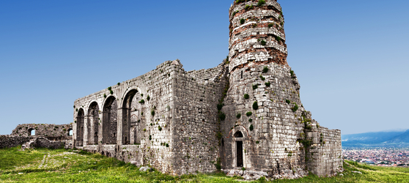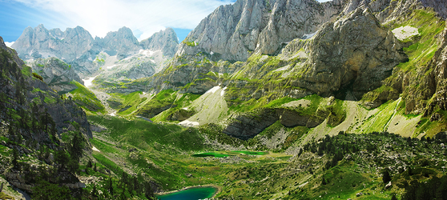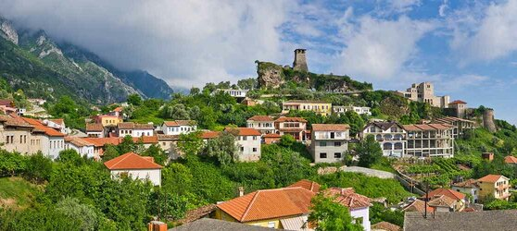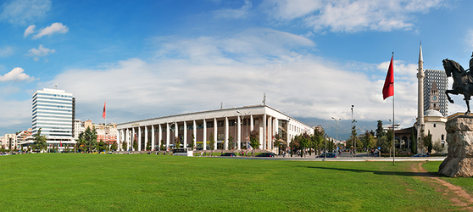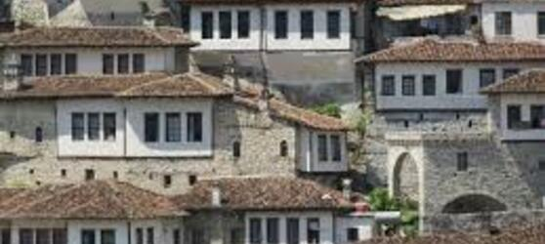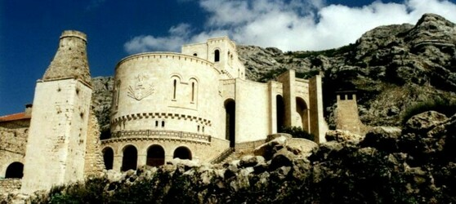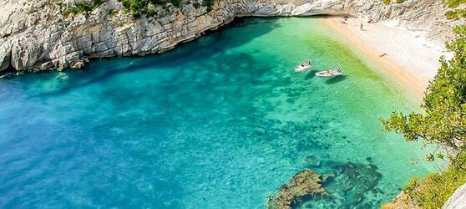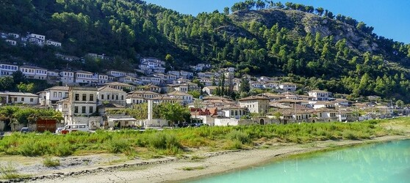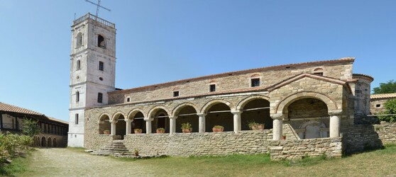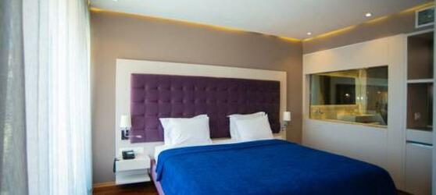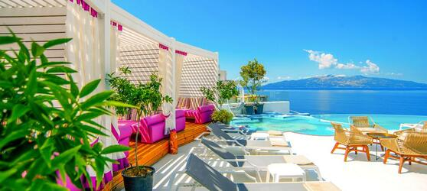

## Tarifs

|  |  |  |
| --- | --- | --- |
| **Date de départ** | **Date de retour en France** | **Prix minimum en € / pers.** |